Визитная карточка проекта

Автор проекта
Фамилия, имя, отчество |  |  | Пичугина Елена Сергеевна
Номер и название школы |  |  | Муниципальное общеобразовательное учреждение «Средняя общеобразовательная школа № 3 г. Ершова Саратовской области»
Город, область |  |  | Саратовская область г. Ершов
Описание проекта
Название проекта
10 поводов полюбить книгу
Краткое содержание проекта
Современная ситуация, сложившаяся в обществе, характеризуется падением престижа чтения среди детей и молодежи. Эта проблема носит масштабный характер. Чтение является одним из основных средств формирования грамотности, образного мышления, развития творческого потенциала.
Проект направлен на формирование у учащихся библиотечно-библиографических знаний и информационной культуры. Ещё совсем недавно ценность книги и чтения у нас была неоспорима. В 1970-1980 годы возник и разделялся миф о России как о самой “ читающей стране мира”. Но сегодня ситуация значительно изменилась. В наш век научно-технического прогресса, где господствуют телевидение, компьютеры и видеоигры, дети потеряли интерес к чтению. Как учить чтению, чтобы дети полюбили книгу, ведь книга, прочитанная в детстве, остаётся в памяти на всю жизнь и влияет на последующее развитие человека? Особую актуальность приобретает эта проблема в начальной школе. А ведь каждая книга должна прийти к ребёнку в определённом возрасте, иначе дружба с ней может и не состояться! В своё время Дидро справедливо утверждал: “Люди перестают думать, когда перестают читать. Они теряют способность сострадать, сочувствовать, если не приобрели или потеряли интерес к чтению”. От того, какие книги читает ребёнок, во многом зависит, каким человеком он станет. Книга воспитывает и формирует нравственные качества личности, духовный мир школьника, так как через неё происходит передача нравственных ценностей и норм от одного поколения к другому поколению. Проект позволит определить учащимся ценность книги и чтения, получить знания об истории возникновения книг и чтения, элементах и структуре книги, получить навыки исследовательской деятельности, самостоятельной работы, умения кратко и понятно излагать мысли, работать в группе, повысить информационную культуру учащихся.

Предметная область
проект направлен на освоение библиотечно-библиографических знаний и развитию информационной культуры учащихся начальной школы
Возрастная группа учащихся, класс(-ы)
3 класс
Какое время требуется для выполнения проекта (приблизительно)?
6 недель
Какие дидактические цели и методические задачи Вы ставите в своем проекте? / Итоги обучения
Цель проекта:. привлечение к чтению детей, развития творческого потенциала через книгу , формирование устойчивого интереса к чтению.
Задачи проекта:
- Развитие творческих способностей, связанных с читательским восприятием
- Воспитание потребности в постоянном, вдумчивом чтении
- Повышение статуса чтения как творческого процесса;
- Предоставление читателям возможность поделиться впечатлениями от прочитанного.
- Получить навыки исследовательской деятельности
- Умения самостоятельно работать с большим объемом информации
- Четко и правильно излагать свои мысли
- Сформировать умения видеть проблему и вести поиск путей ее решения
- Организация совместной деятельности учащихся и взрослых (библиотекарей,учителей, родителей) на основе общего интереса к книге.
Триада вопросов, направляющих проект

 | Основополагающий вопрос | Что нужно знать, чтобы полюбить книгу?
 | Вопросы учебной темы | Что такое книга? Что произойдет, если не будет книг? Какую роль играет книга в вашей жизни? Как вы думаете, кто должен воспитывать любовь к чтению? Все ли книги могут быть полезны?
 | Вопросы по содержанию | Как и когда появилась первая книга? Как выглядели первые книги? Когда появились первые читатели и кого раньше называли читателем? Какие вы знаете элементы книги? Как правильно выбрать книгу? Как правильно определить содержание книги? Как сберечь книгу?
План оценивания
График оценивания
До работы над проектом |  |  |  | Ученики работают над проектом и выполняют задания | После завершения работы над проектом
Стартовая презентация  учителя  Мозговой штурм  План проекта  Формирование групп  Дневник участника проекта |  |  |  | Листы самооценки работы над проектом  Журнал наблюдений учителя | Дневник участников проекта  Критерии оценивания проекта  Итоговая конференция  Рефлексия
Описание методов оценивания
В начале работы над проектом для выявления интересов и опыта учащихся и оценивания имеющихся у них знаний по теме проекта проводится анкетирование. Учащиеся ведут листы самооценки, отмечают участие в этапах проекта. В конце реализации проекта формируется"Дневник участников проекта».
Для развития навыков самостоятельности и совместной деятельности используется план проекта. Чтобы учащиеся осмыслили свою работу, проводится рефлексия на каждом этапе. В ходе всего проекта организуются встречи, консультации, общение в малых группах, общение по электронной почте. Учащиеся получают шаблоны презентаций, буклетов, руководства по выполнению качественной работы, подготовке успешного выступления, работе в сети Интернет, соблюдению авторских прав.
В завершении работы над проектом проводится конференция , на которой учащиеся представляют продукты своей деятельности: презентации, буклет, иллюстрации. Заполняются листы самооценки продуктов деятельности учащихся. Производится оценка дневника участников проекта. А также защита проекта.
Сведения о проекте
Необходимые начальные знания, умения, навыки
Навыки работы со справочниками, словарями, в текстовом редакторе Word, в графическом редакторе Paint, в программе PowerPoint, в поисковых системах сети Интернет
Учебные мероприятия
Начальный этап . Ознакомить родителей с проектом на родительском собрании, представить буклет для родителей. Введение в проект: презентация проекта, постановка задач, формулирование цели проекта, основополагающего вопроса. Проведение "Мозгового штурма". Выявление интересов и опыта учащихся, анкетирование учащихся и родителей.
Основной этап. Обсуждение результата проекта («Чего мы хотим и как этого достичь?») Составление плана работы групп и отдельных участников. Определение необходимых для реализации проекта ресурсов, навыков работы на компьютере. («Что нам понадобиться, где и как это получить?») Обсуждение плана оценивания. Знакомство учащихся с критериями оценки итоговых работ: презентаций, буклетов, иллюстраций.

Проект: «10 поводов полюбить книгу!»
План:
№ этапа | Название, цели, результат | Сроки | Отметка о выполнении
1.   | Анкетирование учащихся 3 б класса и родителей  Цель: выяснить, являются ли учащиеся 3- б класса и их родители активными читателями книг.  Результат: диаграмма читателя | 11-12 февраля
2.   | Социальный опрос среди учащихся начальной школы: «Какой ты читатель?»  Цель: выявить самый читающий класс начальной школы (2-4 классы)  Результат: график читателя по классам | 13  февраля
3.   | Создаем рекламу: «Любите, книги!», «Книга- наш друг!», «Памятка читателю»…  Цель: с помощью рекламных листов призвать учащихся к чтению книг.  Результат: рекламный стенд | 14-16 февраля
4.  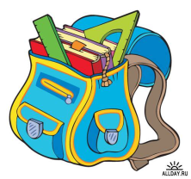 | Акция: «У кого в порядке книжки и тетрадки?!»  Цель: организовать рейд по классам начальной школы, оценив состояние учебников.  Результат: советы по бережному обращению с учебниками. | 18-19 февраля
5.  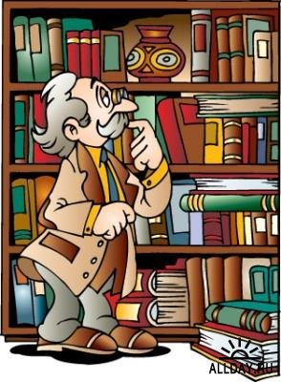 | Экскурсия в городскую библиотеку  Цель: способствовать формированию образа библиотеки как современного образовательно-культурного и информационного центра.  Результат: экскурсия | 20 февраля
6.   | Исследование : «Как книга к нам на стол пришла?»  Цель: выяснить, как появилась книга.  Результат: исследовательские работы | 21-28 февраля
7.   | Создаём книгу отзывов: «Любимая книга»  Цель: научиться создавать отзыв о прочитанной книге.  Результат: книга отзывов | - 2 марта
8.  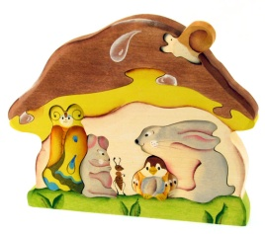 | Инсценируем сказку и показываем мамам  Цель: на основе прочитанного произведения учиться играть роли.  Результат: инсценировка сказки С.Я. Маршака  «Сказка о глупом мышонке» | - 6 марта
9.  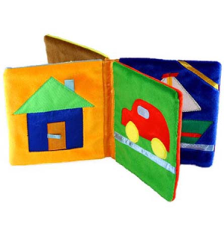 | Акция: «Книжки - малышки своими руками»  (творческий конкурс)  Цель: создать своими руками продукт творчества.  Результат: книжка- малышка | 9-11 марта
10.   | Мероприятие для 3-х классов:  «Праздник книги!»  Цель: широкая пропаганда книг среди юных читателей, повышение их интереса к книгам и самостоятельному чтению.  Результат: праздник | 18 марта
Подведение итогов, защита проекта! 21 марта!

Заключительный этап . В завершении работы над проектом проводится конференция совместно с родителями, на которой учащиеся представляют продукты своей деятельности: презентации, буклет, иллюстрации. Заполняются листы оценки продуктов деятельности учащихся. Производится оценка дневника участников проекта. Рефлексия.Подводятся итоги работы над проектом.

Материалы и ресурсы, необходимые для выполнения проекта
Печатные материалы | Словари, энциклопедии
Дополнительные ресурсы
Интернет-ресурсы | http://school-collection.edu.ru/catalog/rubr/44410a89-f43d-48ec-b630-ff33a6b43506/  журнал Школьная библиотека  http://festival.1september.ru/articles/501897/  Метод проектов на уроках в начальной школе  http://ru.wikipedia.org/wiki/%D0%9A%D0%BD%D0%B8%D0%B3%D0%B8  Википедия. Книга  http://pedsovet.org/forum/index.php?showtopic=407  Доклад: "Как привить детям интерес к чтению"  http://oknigah.ru/garderob.html Сайт о книгах  http://obzor.com.ua/dtp/book-design/book-design-08-2.html  Виды и элементы титульного листа книги
Другие ресурсы | родители, библиотекари

